2022



接口技术 实验报告


专 业： | 计算机科学与技术
班 级： | CS2008
学 号： | U202011140
姓 名： | 赵泽鹏
电 话： | 18034015281
邮 件： | 905020708@qq.com
完成日期： | 2023年5月5日


目 录
1 课程实验概述 2
1.1 实验目的 2
1.2 实验任务 2
1.3 实验要求 2
2 接口综合应用系统（给出具体系统的名称） 3
2.1 设计目标 3
2.2 总体方案 3
2.3 硬件设计与实现 4
2.4 软件设计 11
2.5 综合应用系统的创新性 22
2.6 存在的问题及改进设想 22
3 总结与心得 23
3.1 实验总结 23
3.2 实验心得 23
3.3 意见和建议 24
致谢 25
参考文献 26
附录 28

课程实验概述

实验目的
《接口技术》是一门工程性和实践性都非常强的计算机专业课程。为了充分调动学生的学习积极性，体现研究性学习，提高学习效果，在各个理论知识点讲述的过程中，设计了有针对性的实验。实验注重将各章节知识有机结合，循环展开，逐步深入，使学生更加牢固的掌握接口技术，同时树立计算机的系统观和软硬件协同观，为后续计算机系统综合能力的培养奠定坚实的基础；同时，力求通过这些硬件类课程的学习同时提升学生软件设计水平。
课程实验属于设计型实验，不仅锻炼学生简单计算机系统的设计能力，而且通过具体接口的设计与实现，进行硬件的实现、故障分析与定位，以及接口的应用和系统集成，使学生在系统调试等环节得到综合锻炼，进一步提高学生分析和解决问题的能力。

实验任务
设计一个基于RVfpga_SoC处理器系统的接口应用综合系统，该接口综合系统是一个具有一定实用价值的应用系统，在前面接口实验的基础上，在RVfpga_SoC处理器系统中至少再添加一个新的外设模块（注：即前面实验没有使用过的，这个外设模块可以是Vivado自带的、也可以是现成的免费的IP模块、还可以是自定制的IP模块），完成硬件系统的搭建并生成比特流（bitstream），完成接口驱动程序和应用软件的设计，另外综合应用系统要能够充分展示同学们的想象力和创造性。

实验要求
完成实验任务并撰写设计报告（具体撰写内容见后面的模板！），提交能够生成综合应用系统硬件平台比特流（bitstream）的Vivado工程源程序、接口驱动程序和应用软件的源代码。

接口综合应用系统（给出具体系统的名称）

设计目标
本应用系统名称为“基于PYNQ的卷积神经网络硬件加速实现”，主要目标是实现可以通用的卷积计算模块和池化计算模块，并依托ZYNQ平台实现整体系统。最终在MNIST手写数字（pixel 28x28）测试集上验证卷积神经模块的正确性与性能。

总体方案
硬件方面，本系统主要依托于ZYNQ平台，开发板型号为Xilinx PYNQ-Z1，芯片型号为xc7z020clg400-1，使用的时钟频率为50MHz。
软件方面，工程的主体部分使用Vivado 2018.2 Webpack版本开发，自定义的通用卷积计算模块和池化计算IP模块使用Vivado HLS 2018.2完成（该软件现已更新为独立的Vitis），PYNQ使用的镜像版本为v3.0.1，PYNQ开发所使用的环境为jupyter notebook，连接方式为以太网连接加串口连接。
现有的人工智能应用多数依赖于python实现，因为python具有丰富完善的可用库资源，因此本项目抛弃了课程实验所依赖的Nexys4 DDR平台（芯片型号为xc7a100Tcsg324-1），转而选用了PYNQ平台，从而可以利用PYNQ的ZYNQ系列芯片，节省下大量的硬件开发时间，并且利用python进行系统的控制和开发。
整体而言，为了能够达成最终的目标功能“手写数字识别”，我们需要在开发板上的PL侧实现一整套自定义的硬件系统，与ZYNQ的现有PS侧相互配合，实现更高的计算效能。PS侧部分为基于ARM架构SoC，PL侧则为高度可定制化的FPGA。PS侧不需要我们进行操作，只需要使用Xilinx提供的IP模块即可，工作的重点在于PL侧的开发和PS、PL两端的协同。
理论而言，PS侧搭载了一个近乎完整的Linux系统，已经可以独立实现手写数字的识别功能。但是PS侧的ARM架构的计算单元是单核的，速度较慢，对于卷积神经网络这种高度计算密集型的任务并不能够做到良好的表现；另一方面，项目推荐使用自定义的IP核，以实现更定制化的功能。综合考虑后，决定在PL侧开发两个自定义的IP核，分别用来计算卷积和池化，通过硬件的方式加速计算。
本项目实现需要的两个核心自定义IP模块为：通用卷积计算IP模块Conv，通用池化计算IP模块。因为这两个模块的功能相对而言比较复杂（比如卷积计算过程在软件中需要使用多达6层嵌套循环来实现），所以使用Verilog语言开发需要极为漫长的周期。这样虽然可以最大化的充分利用硬件性能，但是无法在截至日期前完成项目。因此，最终考虑使用Vivado HLS来进行开发，将C代码的卷积和池化过程自动转换为硬件语言，仿真综合后导出IP核。
最后，将自定义的IP模块与需要用到的ZYNQ基础IP整合，在块设计中连接成为一个完整的系统，生成比特流供后续硬件使用。后续的工作就主要在PYNQ自带的jupyter notebook环境上进行，完成软件代码开发、驱动编写和正确性测试。

硬件设计与实现
硬件部分主要有两个环节，一是HLS开发通用卷积和通用池化模块，二是整个系统的连接整合。我们将依照这两个环节依次讲解。

HLS开发
- 通用卷积模块Conv
卷积计算模块是整个卷积神经网络的最重要的核心部分，其基本的计算原理可以通过图 2.3-1进行良好呈现。
卷积过程的主要参数有：输入通道数，输入宽度，输入高度；卷积核宽度，卷积核高度，宽度移动步长，高度移动步长；输出通道数，输出高度，输出宽度。其中输出高度和输出宽度是由前面的其他参数可以推理得出的，而其他的参数都是需要给定的。例如，在图 2.3-1中，输入的高度和宽度均为8，输入的通道数为3，所以输入的总体维度为8x8x3；卷积核的宽度和高度均为3，输入的通道数为3，输出的通道数为5，所以卷积核的总体维度为3x3x3x5；卷积过程的步长为1，卷积时不采用任何方式进行填充，所以卷积后输出的高度和宽度为(8-3+1)=6，而输出通道数为5，所以卷积后输出的总体维度为6x6x5。这就是一个最简单基础的卷积层的工作原理和流程。限于篇幅，这里不能够详细展开，对于卷积理论知识，可以移步参考文献[1]进行查阅。
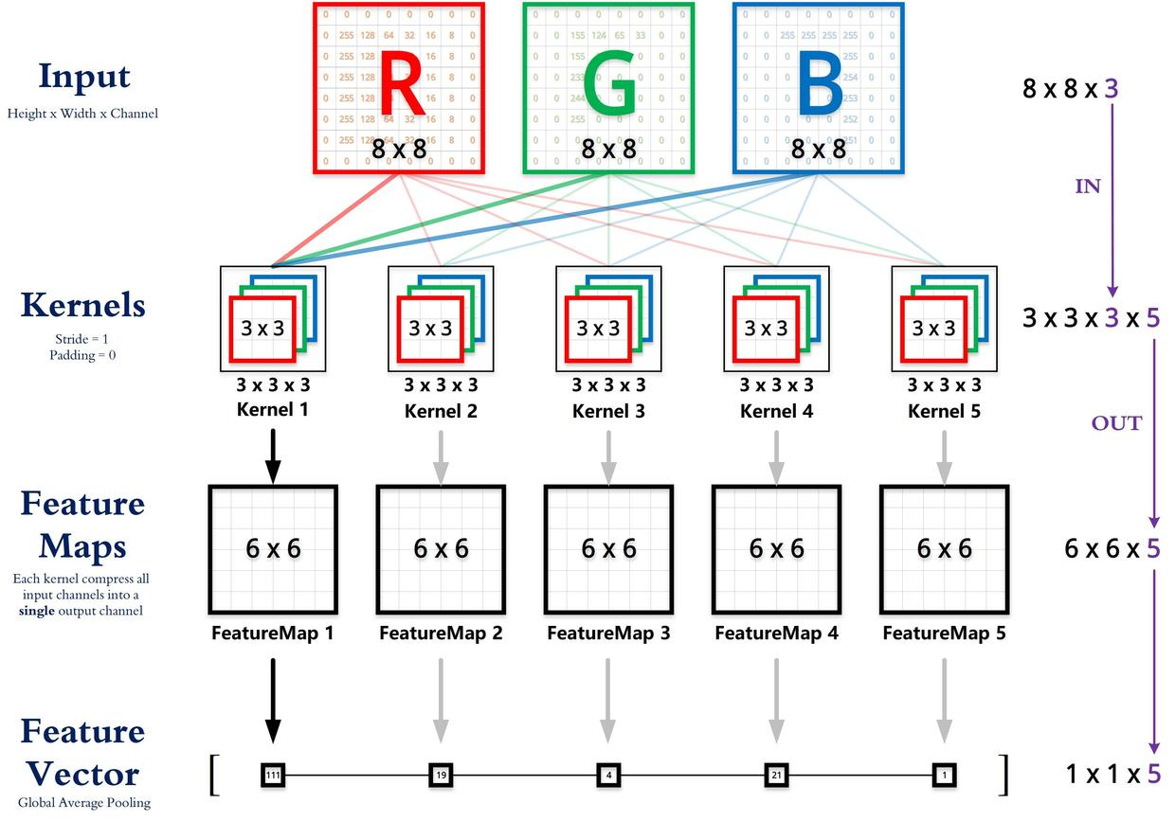
图 2.3-1 三通道卷积示意图[1]
由此，可以得到卷积过程的核心C代码，其过程与上述描述一致：
- for (int cout = 0; cout < CHout; cout++) { //输出通道
- for (int i = 0; i < Hout; i++) { //输出高度
- for (int j = 0; j < Wout; j++) { //输出宽度
- //下面是完成单个窗口的卷积
- Dtype_acc sum = 0;
- for (int ii = 0; ii < Ky; ii++) { //卷积核大小
- for (int jj = 0; jj < Kx; jj++) { //卷积核大小
- // h和w是为了确定图片中哪些像素和卷积核卷积
- ap_int<16> h = i * Sy - pad_y + ii;
- ap_int<16> w = j * Sx - pad_x + jj;
- if (h >= 0 && w >= 0 && h < Hin && w < Win) {
- for (int cin = 0; cin < CHin; cin++) { //输入通道
- Dtype_mul tp = feature_in[h * CHin * Win + w * CHin + cin] *W[ii * Kx * CHin * CHout + jj * CHin * CHout +cin * CHout + cout];
- sum += tp; }}}}
- sum += bias[cout];
- if (relu_en && sum < 0)
- sum = 0;
- feature_out[i * Wout * CHout + j * CHout + cout] = sum;
- }}}}
同时，HLS中最为关键的就是指定要综合的C代码的接口，这里的规格如下：
- void Conv(ap_uint<16> CHin, ap_uint<16> Hin, ap_uint<16> Win, ap_uint<16> CHout,
- ap_uint<8> Kx, ap_uint<8> Ky, ap_uint<8> Sx, ap_uint<8> Sy,
- ap_uint<1> mode, ap_uint<1> relu_en, Dtype_f feature_in[],
- Dtype_w W[], Dtype_w bias[],
- Dtype_f feature_out[]) // mode: 0:VALID, 1:SAME
- #pragma HLS INTERFACE m_axi depth=4294967295 port=feature_out offset=slave
- #pragma HLS INTERFACE m_axi depth=4294967295 port=bias offset=slave
- #pragma HLS INTERFACE m_axi depth=4294967295 port=W offset=slave
- #pragma HLS INTERFACE m_axi depth=4294967295 port=feature_in offset=slave
- #pragma HLS INTERFACE s_axilite port=return
- #pragma HLS INTERFACE s_axilite port=Sy
- #pragma HLS INTERFACE s_axilite port=Win
- #pragma HLS INTERFACE s_axilite port=Ky
- #pragma HLS INTERFACE s_axilite port=mode
- #pragma HLS INTERFACE s_axilite port=Kx
- #pragma HLS INTERFACE s_axilite port=CHin
- #pragma HLS INTERFACE s_axilite port=Hin
- #pragma HLS INTERFACE s_axilite port=Sx
- #pragma HLS INTERFACE s_axilite port=CHout
- #pragma HLS INTERFACE s_axilite port=relu_en
可以看到，所有的基本数据类型（也就是int类型）的数据都被指定为了AXI-Lite接口，通过该方式对寄存器进行读取、写入，从而控制卷积模块工作。而权重W，输入数据feature_int，输出数据feature_out等，因为是数组类型，所以采用m_axi进行控制。各个参数的含义可以望名知意。
因为输入的权重、数据等都是规模较大的数组，且这些数组都是连续存放的，所以我想用DMA方式进行数据传输，从而加快数据搬运速度。但是查阅资料后发现DMA一般都是“串行”传输，也就是对连续地址空间进行线性的搬运，而我这里对于数据的访问并不是线性的，用过一次的数据可能还会再用一次，因此并不适合用DMA进行传输（除非模块内部设置空间对数据进行缓存），无奈只得放弃。
基础设计完成后，需要对代码的正确性进行验证。HLS中继承的C代码的验证功能，因此我们需要写一个testbench来对代码的正确性进行校验。具体代码请见附录。
通过testbench的检验之后，就可以对代码进行综合，然后导出IP模块了。综合结果如下：
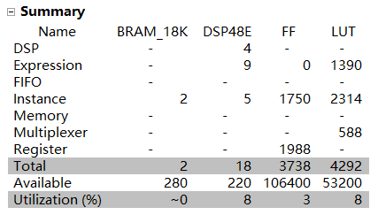
图 2.3-2 Conv模块综合结果
- 通用池化模块Pool
池化层是卷积神经网络中的一个重要的组成部分，可以以一定的信息损失为代价，有效地缩小计算过程中间数据的矩阵大小，从而加快计算速度。
池化的基本操作为：对于矩阵的某个局部区域，对该区域内的所有元素进行某种数学计算，整合为1个元素，从而缩减矩阵尺寸。根据数学计算的方式不同，例如求平均，求最大值，求最小值等，池化可以被分为平均池化、最大值池化和最小值池化等。图 2.3-3详细展示了最大值池化和平均池化的基本含义，并对某些应用场景做出了解释。例如平均池化会使得整个图像的数据趋于“均匀”，而最大值池化则可能会在某些图像上导致信息的严重损失，但也可以在某些场景上保留很重要的信息不会丢失。限于篇幅，这里同样不对池化进行详细展开，可以移步参考文献中的[2]进行进一步查阅。
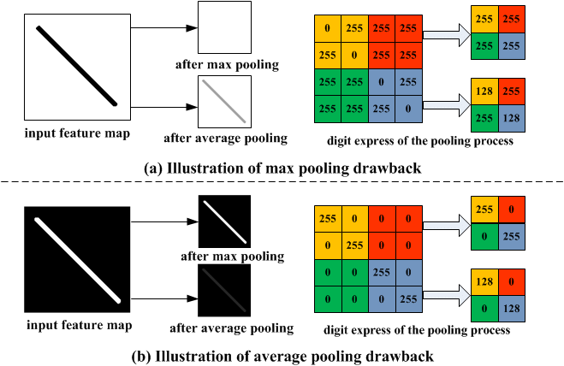
图 2.3-3 最大池化与平均池化示意图[2]
基于以上原理，现在就又可以得到池化模块的核心C代码，其基本原理与上述描写一致：
- for(int c=0;c<CHin;c++)
- for(int i=0;i<Hout;i++)
- for(int j=0;j<Wout;j++)
- {
- Dtype_f sum;
- if(mode==0)
- sum=0;
- else if(mode==1)
- sum=99999999999999999;
- else
- sum=-99999999999999999;
- for(int ii=0;ii<Ky;ii++)
- for(int jj=0;jj<Kx;jj++)
- {
- ap_int<16> h=i*Ky+ii;
- ap_int<16> w=j*Kx+jj;
- switch(mode)
- {
- case 0:{sum+=feature_in[h*CHin*Win+w*CHin+c];break;}
- case 1:{sum=min(sum,feature_in[h*CHin*Win+w*CHin+c]);break;}
- case 2:{sum=max(sum,feature_in[h*CHin*Win+w*CHin+c]);break;}
- default:break;
- }
- }
- if(mode==0)
- sum=sum/(Kx*Ky);
- feature_out[i*Wout*CHin+j*CHin+c]=sum;
- }
同样的，Pool模块的接口情况如下：
- void Pool(ap_uint<16> CHin,ap_uint<16> Hin,ap_uint<16> Win,
- ap_uint<8> Kx,ap_uint<8> Ky,ap_uint<2> mode,
- Dtype_f feature_in[],Dtype_f feature_out[]
- )//mode: 0:MEAN, 1:MIN, 2:MAX
- {
- #pragma HLS INTERFACE m_axi depth=4294967295 port=feature_out offset=slave
- #pragma HLS INTERFACE m_axi depth=4294967295 port=feature_in offset=slave
- #pragma HLS INTERFACE s_axilite port=Win
- #pragma HLS INTERFACE s_axilite port=Kx
- #pragma HLS INTERFACE s_axilite port=Hin
- #pragma HLS INTERFACE s_axilite port=mode
- #pragma HLS INTERFACE s_axilite port=Ky
- #pragma HLS INTERFACE s_axilite port=CHin
- #pragma HLS INTERFACE s_axilite port=return
数组类型的输入输出矩阵为m_axi接口，而其他的int类型的数据则都采用AXI-Lite接口进行数据传输。对指定的寄存器进行读写即可控制模块的工作。
Pool模块同样有对应的testbench，限于篇幅，同样列在附录中以供参考。
通过Pool模块的正确性测试后，即可进行综合并导出IP模块。综合结果：
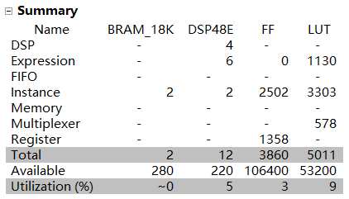
图 2.3-4 Pool模块综合结果
至此，HLS部分的工作已经全部完成。

整体系统框架
本项目依托的硬件平台为PYNQ-Z1，所以可以使用ZYNQ的现有IP模块。改IP模块已经集成了绝大部分功能，并且Vivado对此有较好的辅助支持，可以自动连接、验证等。系统整体框架如下图：
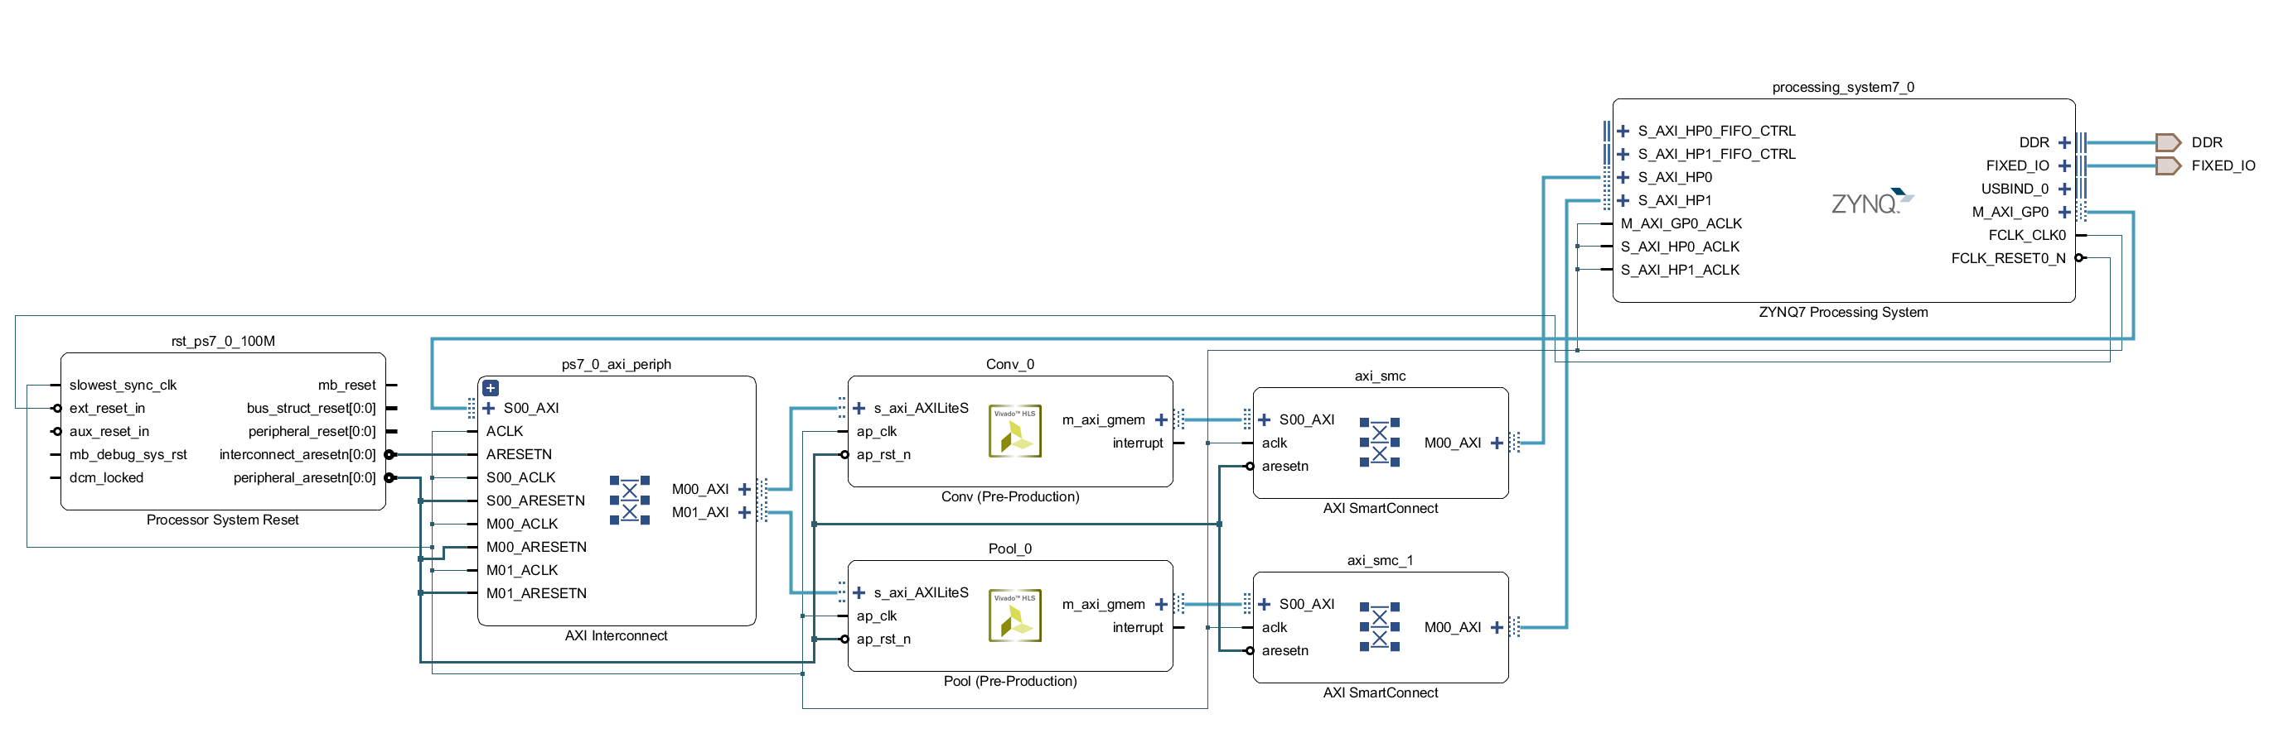
图 2.3-5 整体框架
因为图片大小原因，整体框架可能并不清晰，这里做简单讲解。首先最右侧是两个接口，这两个接口可以由Vivado的Run Block Automation来自动生成，它们是与内存进行交互的接口。右侧标有ZYNQ字样的就是我们的PS侧，是整个系统的核心所在，它左侧的有两个HP接口（High Perfomance），分别通过AXI的智能桥接模块axi_smc来连接到我们的两个自定义IP模块Conv和Pool。最左侧的两个IP是通过Vivado的Run Connection Automation自动生成的，主要的作用是为PS侧连接外部模块提供桥接和生成部分控制信号。
对我们两个自定义IP核的接口进行展开，我们就可以看到参与控制的所有信号，这些内容都是HLS自动依照我们制定的接口协议生成的，是正常通信的基础。
在图 2.3-6中，可以看到左侧就是axi的slave接口，右侧是master接口，分别连接到外部设备控制器和智能桥接，构成完整的数据通路。
最后，通过validate design进行正确性验证，再生成wrapper和block design后，就可以生成比特流了。需要特别注意的是，在PYNQ的v3.x版本镜像之后，只有比特流文件是无法正常在硬件平台上部署的，必须要通过File—Export来导出hardware和block design，获得.hwh文件和.tcl文件，一并上传到开发板上，才能够正常启动项目。

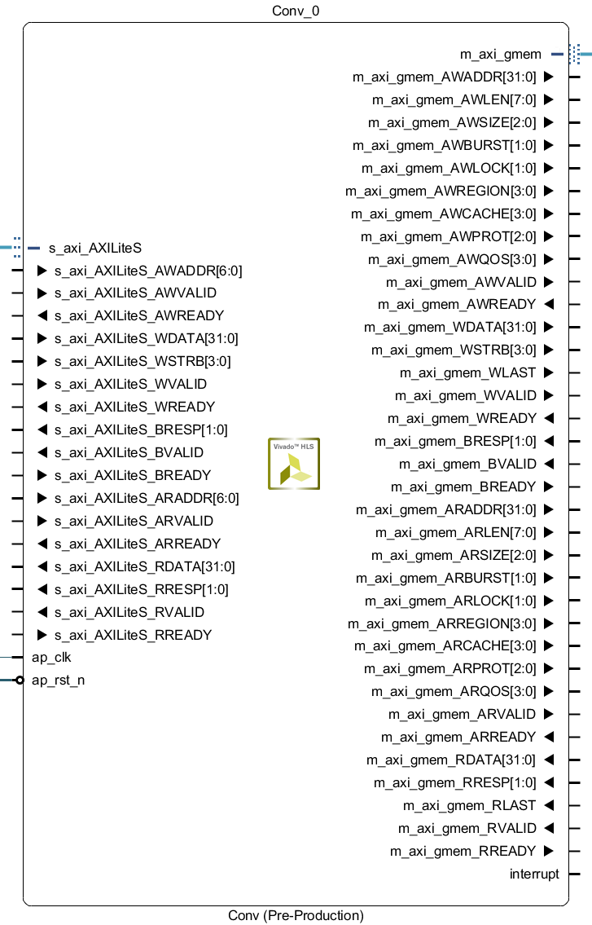
图 2.3-6 Conv模块的接口详情
至此，硬件平台的工作已经全部完成，接下来进入软件部分。

软件设计
软件设计模块主要包括卷积神经网络构型、硬件驱动编写、软件环境搭建、运行代码及测试结果四部分，依次进行阐述。

卷积神经网络构型
本项目所设计的卷积神经网络总共包括6层，从输入到输出依次为：卷积层1，池化层1，卷积层2，池化层2，全连接层1，全连接层2。输入的数据为MNIST数据集的手写数字图象，大小为28*28，最后的输出维度为10，对应着10个数字（0-9）的概率，概率最大的极为预测的结果。为方便理解，这里特别绘制了图 2.4-7用于说明整个卷积神经网络的流程。以某个手写数字图象为例，经过整个网络后输出10个数字，最大的那个数字所对应的下标就是识别的结果，该图中也就是数字0。
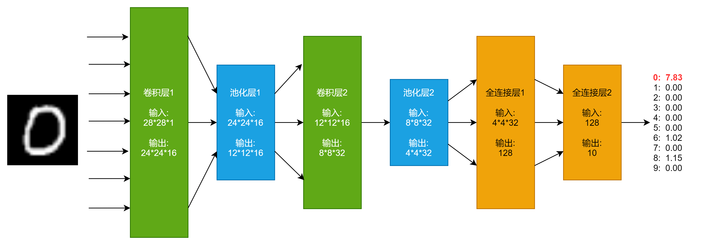
图 2.4-7 卷积神经网络构型示意图
因为卷积神经网络的训练过程较为复杂，涉及到反向传播过程，而反向传播过程有复杂的微分公式，硬件实现起来极其复杂，远远超出了项目的承受范围，所以卷积神经网络的训练环节放在了PC端来做。
PC端训练时选用的框架为tensorflow 2，并加入了batch normalization和dropout等特性防止过度拟合。训练迭代次数为3000轮。训练完成后，将各层的权重、偏置数据导出到文件中，传输到PYNQ开发板上以待读取使用。
最终的训练结果如下图：
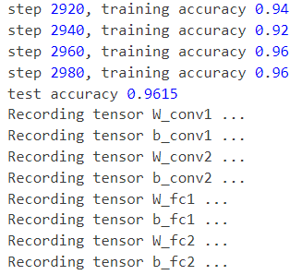
图 2.4-8 训练结果

硬件驱动编写
因为我们使用了自定义的IP核，并且Vivado生成的IP核驱动均为C代码版本，因此我们需要自己手动编写驱动，以正确利用HLS生成的自定义硬件，实现软硬件协同工作。
编写驱动最重要的就是要找到对应模块的寄存器地址。查看寄存器地址有两种办法，一种是通过Vivado的Launch SDK功能，在打开的界面中找到IP blocks present in the design部分，该部分中会呈现出涉及到的所有IP。而自定义IP的部分则会有一个register界面，可以查看对应寄存器分配的地址。如下图所示：
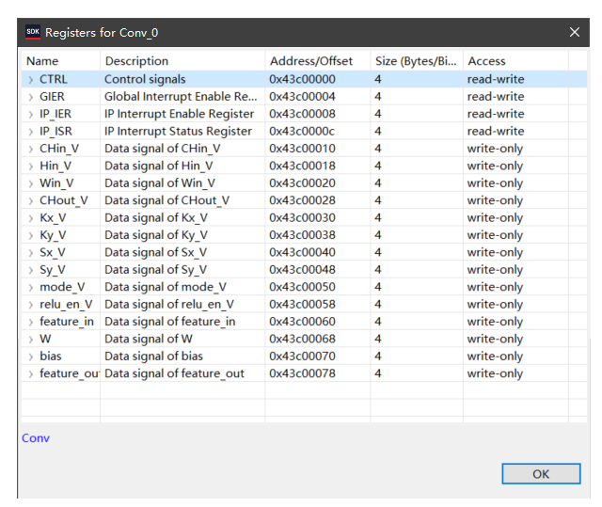
图 2.4-9 SDK中的Conv模块寄存器列表
另外一种办法就是通过HLS生成的IP模块中自带的C语言driver来找到寄存器地址。所有的寄存器地址都以宏的形式给出。如图 2.4-9所示。
我们只需要在每次任务启动前，向对应地址的寄存器写入需要设置的值，就可以启动硬件计算了。Pool模块的寄存器地址寻找方法与Conv模块完全一致，为了避免冗余，这里就不再展示其寄存器地址了。

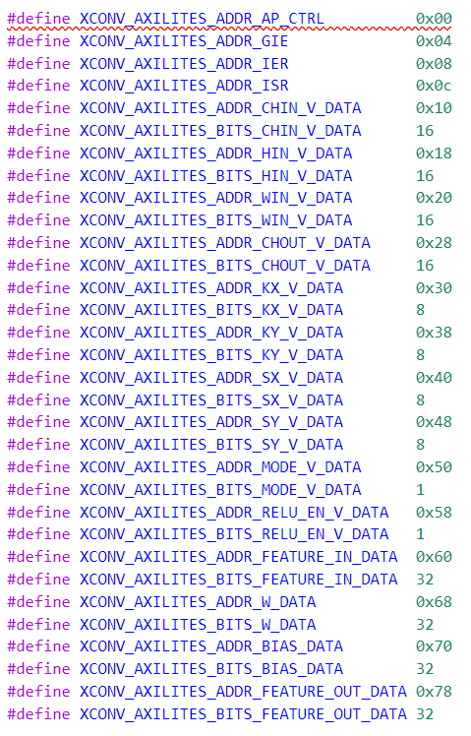
图 2.4-10 C语言版本Conv模块驱动中的寄存器地址列表
根据获得的寄存器地址，可以写出Conv模块的python版本的驱动，将其封装为一个函数以供调用：
- def RunConv(conv,Kx,Ky,Sx,Sy,mode,relu_en,feature_in,W,bias,feature_out):
- conv.write(0x10,feature_in.shape[2])
- conv.write(0x18,feature_in.shape[0])
- conv.write(0x20,feature_in.shape[1])
- conv.write(0x28,feature_out.shape[2])
- conv.write(0x30,Kx)
- conv.write(0x38,Ky)
- conv.write(0x40,Sx)
- conv.write(0x48,Sy)
- conv.write(0x50,mode)
- conv.write(0x58,relu_en)
- conv.write(0x60,feature_in.physical_address)
- conv.write(0x68,W.physical_address)
- conv.write(0x70,bias.physical_address)
- conv.write(0x78,feature_out.physical_address)
- conv.write(0, (conv.read(0)&0x80)|0x01 )
- tp=conv.read(0)
- while not ((tp>>1)&0x1):
- tp=conv.read(0)
在函数的参数列表中，conv表示该IP，是PYNQ中对于IP模块的抽象类的实体，有该对象在，就可以不用直到寄存器的全局地址，只需要知道寄存器在IP内部的相对地址偏移量即可。其他形参都是需要设置的值，包括输入输出的维度，卷积核的维度，输入输出数组地址等等。
最后三行代码用于启动卷积计算IP。从相对偏移量为0的寄存器CTRL中读取数据，就可以依照该值解析出IP的目前状态。如果CTRL的第2位不是1，就代表卷积IP仍然在工作中，尚未结束计算。反复读取该寄存器的值，直到其变为1，就说明IP的计算已经结束。这个逻辑也是从C语言版的驱动改编过来的。C语言驱动中有这样一个函数XConv_IsDone：
- u32 XConv_IsDone(XConv *InstancePtr) {
- u32 Data;

- Xil_AssertNonvoid(InstancePtr != NULL);
- Xil_AssertNonvoid(InstancePtr->IsReady == XIL_COMPONENT_IS_READY);

- Data = XConv_ReadReg(InstancePtr->Axilites_BaseAddress, XCONV_AXILITES_ADDR_AP_CTRL);
- return (Data >> 1) & 0x1;
- }
该函数的功能是用来判断卷积模块是否已经完成工作。查看该函数内的逻辑可以知道，其工作的原理就是读取CTRL寄存器中的值，判断其第二位是否为1。这就是python版本中等待IP计算完毕的代码的来源。
仿照Conv模块，我们就能够写出Pool模块的python驱动：
- def RunPool(pool,Kx,Ky,mode,feature_in,feature_out):
- pool.write(0x10,feature_in.shape[2])
- pool.write(0x18,feature_in.shape[0])
- pool.write(0x20,feature_in.shape[1])
- pool.write(0x28,Kx)
- pool.write(0x30,Ky)
- pool.write(0x38,mode)
- pool.write(0x40,feature_in.physical_address)
- pool.write(0x48,feature_out.physical_address)
- pool.write(0, (pool.read(0)&0x80)|0x01 )
- while not ((pool.read(0)>>1)&0x1):
- pass
这样一来，我们就可以通过调用这两个函数，来启动对应的IP模块进行计算，并在其计算结束之后从该函数中退出，执行后面的操作。

软件环境搭建
PYNQ开发板需要通过串口进行连接，这里选用的软件为Putty，设置波特率为115200。串口号需要在设备管理器中查找。连接上之后即可登录到PYNQ自带的linux系统中，使用命令行进行相关的操作。
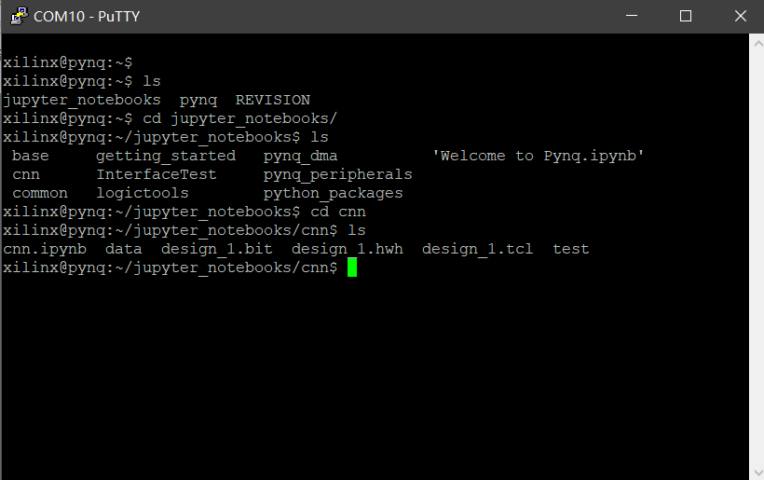
图 2.4-11 通过PuTTY登录到PYNQ
这里需要注意的是，如果想要让PYNQ连接到互联网执行pip install等操作，需要在PC端的网络适配器处将网络更改为共享。此时PYNQ的默认地址就会从192.168.2.99变为其他的IP地址，这需要通过ifconfig命令进行查看。如果不能够拿到对应的IP地址，就无法登录到jupyter notebook服务器进行代码的编写。此外，也可以通过ifconfig eth0 xxx.xxx.xxx.xxx命令来手动为PYNQ分配地址，从而使其IP确定下来，以便登录。
运行的代码都是在PYNQ平台上自带的jupyter notebook中进行测试与运行。首先我们需要准备好.bit、.hwh、.tcl这三个需要用到、用于Overlay启动的文件。这些文件都是来自于Vivado工程中。

图 2.4-12 MNIST数据集图像示例
其次，需要准备好运行时要用到的测试的数据。数据均来自于MNIST数据集，全部为28*28的灰度图，如图 2.4-12所示。同样，这些数据也需要上传到PYNQ开发板内部以供使用。最终，项目目录组织如下：
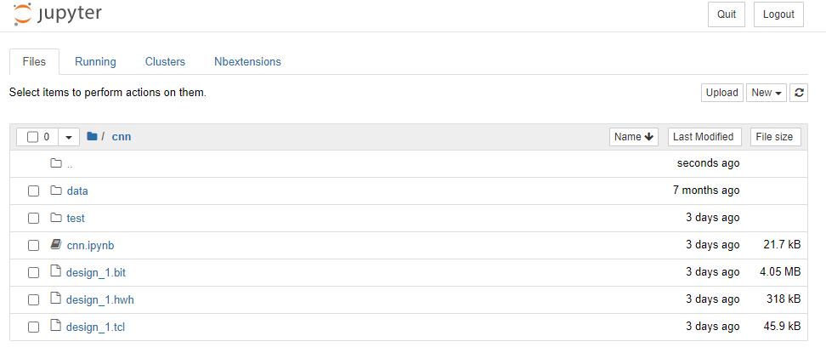
图 2.4-13 项目结构组织
其中data目录内存放的时tensorflow训练时导出的权重和偏置，test目录下时MNIST的测试数据集，cnn.ipynb是项目的软件代码，其余的就是需要的硬件代码。

运行代码及结果测试
以下的全部代码都是在jupyter notebook中编写运行的。
- 导入需要用的python模块
- import time
- from pynq import Overlay
- import numpy as np
- from pynq import allocate
- import struct
- import skimage.io as io
time模块用于计时，Overlay模块用于读入硬件信息，allocate模块用于在硬件中分配内存空间，skimage.io用于读入测试的图像数据。
- 配置每一层神经网络的规格
每一层神经网络的规格都需要提前声明并规定，6层的格式基本一致，为了节约篇幅，这里只以卷积层1作为示例：
- #Conv1
- IN_WIDTH1=28
- IN_HEIGHT1=28
- IN_CH1=1

- KERNEL_WIDTH1=5
- KERNEL_HEIGHT1=5
- X_STRIDE1=1
- Y_STRIDE1=1

- RELU_EN1 = 1
- MODE1=0 #0:VALID, 1:SAME
- if(MODE1):
- X_PADDING1=int((KERNEL_WIDTH1-1)/2)
- Y_PADDING1=int((KERNEL_HEIGHT1-1)/2)
- else:
- X_PADDING1=0
- Y_PADDING1=0

- OUT_CH1=16
- OUT_WIDTH1=int((IN_WIDTH1+2*X_PADDING1-KERNEL_WIDTH1)/X_STRIDE1+1)
- OUT_HEIGHT1=int((IN_HEIGHT1+2*Y_PADDING1-KERNEL_HEIGHT1)/Y_STRIDE1+1)
每一层中需要规定以下内容：输入宽度，输入高度，输入通道数，是否启用relu，输出宽度，输出高度，输出通道数。所有的卷积层还需要额外配置卷积核的宽度与高度，还有移动的纵向和横向步长，以及是否启用填充。这些配置好的信息会在后续直接通过驱动写入到硬件寄存器中，以启动计算。
因为我们设计的卷积模块和池化模块都是高度通用的，因此启用relu、启用填充、计算维度等都是可以自定义的，这也为我们软件的编写提供了巨大的方便。
- 导入硬件信息
- from pynq import PL
- PL.reset()
- ol=Overlay("/home/xilinx/jupyter_notebooks/cnn/design_1.bit")
- ol.download()
- conv=ol.Conv_0
- pool=ol.Pool_0
- print("Overlay download finish");
这里需要用Overlay来读入硬件信息，以配置PL侧的硬件。这里需要注意的是，PYNQ的v3.x版本镜像中，每次读入新的Overlay信息的时候，必须要使用PL.reset()方法来对原本的硬件信息进行清空，否则就会继续沿用上次使用的PL侧信息，导致所有的程序的更改都不能够及时的反映在程序中。这一点应该算是PYNQ尚未修复的一个问题吧。
Conv和Pool模块就可以作为ol的成员属性来获得，以供后续使用。
- 为数据分配地址空间
- #input image
- image=allocate(shape=(IN_HEIGHT1,IN_WIDTH1,IN_CH1),cacheable=0,dtype=np.float32)

- #conv1
- W_conv1=allocate(shape=(KERNEL_HEIGHT1,KERNEL_WIDTH1,IN_CH1,OUT_CH1),cacheable=0,dtype=np.float32)
- b_conv1=allocate(shape=(OUT_CH1),cacheable=0,dtype=np.float32)
- h_conv1=allocate(shape=(OUT_HEIGHT1,OUT_WIDTH1,OUT_CH1),cacheable=0,dtype=np.float32)
- h_pool1=allocate(shape=(OUT_HEIGHT11,OUT_WIDTH11,OUT_CH11),cacheable=0,dtype=np.float32)

- #conv2
- W_conv2=allocate(shape=(KERNEL_HEIGHT2,KERNEL_WIDTH2,IN_CH2,OUT_CH2),cacheable=0,dtype=np.float32)
- b_conv2=allocate(shape=(OUT_CH2),cacheable=0,dtype=np.float32)
- h_conv2=allocate(shape=(OUT_HEIGHT2,OUT_WIDTH2,OUT_CH2),cacheable=0,dtype=np.float32)
- h_pool2=allocate(shape=(OUT_HEIGHT21,OUT_WIDTH21,OUT_CH21),cacheable=0,dtype=np.float32)

- #fc1
- W_fc1=allocate(shape=(KERNEL_HEIGHT3, KERNEL_WIDTH3, IN_CH3, OUT_CH3),cacheable=0,dtype=np.float32)
- b_fc1=allocate(shape=(OUT_CH3),cacheable=0,dtype=np.float32)
- h_fc1=allocate(shape=(OUT_HEIGHT3,OUT_WIDTH3,OUT_CH3),cacheable=0,dtype=np.float32)

- #fc2
- W_fc2=allocate(shape=(KERNEL_HEIGHT4, KERNEL_WIDTH4, IN_CH4, OUT_CH4),cacheable=0,dtype=np.float32)
- b_fc2=allocate(shape=(OUT_CH4),cacheable=0,dtype=np.float32)
- h_fc2=allocate(shape=(OUT_HEIGHT4,OUT_WIDTH4,OUT_CH4),cacheable=0,dtype=np.float32)
这一部分需要通过调用PYNQ提供的allocate函数，来为计算过程中所有用到的输入、中间、输出数据分配地址空间。注意，这里要区别好硬件要用的变量和python中要用到的变量。硬件要用到的变量需要通过allocate方法进行声明，但是python中的不用，这是完全不同的概念。
- 读入权重、偏置数据
这部分只需要将数据读入到python中，并依次复制到前面分配出来的地址空间中即可。
- #Initialize W, bias

- w_conv1=readbinfile("/home/xilinx/jupyter_notebooks/cnn/data/W_conv1.dat",KERNEL_HEIGHT1*KERNEL_WIDTH1*IN_CH1*OUT_CH1)
- w_conv1=w_conv1.reshape((KERNEL_HEIGHT1,KERNEL_WIDTH1,IN_CH1,OUT_CH1))
- for i in range(KERNEL_HEIGHT1):
- for j in range(KERNEL_WIDTH1):
- for k in range(IN_CH1):
- for l in range(OUT_CH1):
- W_conv1[i][j][k][l]=w_conv1[i][j][k][l]
- B_conv1=readbinfile("/home/xilinx/jupyter_notebooks/cnn/data/b_conv1.dat",OUT_CH1)
- for i in range(OUT_CH1):
- b_conv1[i]=B_conv1[i]

- w_conv2=readbinfile("/home/xilinx/jupyter_notebooks/cnn/data/W_conv2.dat",KERNEL_HEIGHT2*KERNEL_WIDTH2*IN_CH2*OUT_CH2)
- w_conv2=w_conv2.reshape((KERNEL_HEIGHT2,KERNEL_WIDTH2,IN_CH2,OUT_CH2))
- for i in range(KERNEL_HEIGHT2):
- for j in range(KERNEL_WIDTH2):
- for k in range(IN_CH2):
- for l in range(OUT_CH2):
- W_conv2[i][j][k][l]=w_conv2[i][j][k][l]
- B_conv2=readbinfile("/home/xilinx/jupyter_notebooks/cnn/data/b_conv2.dat",OUT_CH2)
- for i in range(OUT_CH2):
- b_conv2[i]=B_conv2[i]

- w_fc1=readbinfile("/home/xilinx/jupyter_notebooks/cnn/data/W_fc1.dat",KERNEL_HEIGHT3*KERNEL_WIDTH3*IN_CH3*OUT_CH3)
- w_fc1=w_fc1.reshape((KERNEL_HEIGHT3,KERNEL_WIDTH3,IN_CH3,OUT_CH3))
- for i in range(KERNEL_HEIGHT3):
- for j in range(KERNEL_WIDTH3):
- for k in range(IN_CH3):
- for l in range(OUT_CH3):
- W_fc1[i][j][k][l]=w_fc1[i][j][k][l]
- B_fc1=readbinfile("/home/xilinx/jupyter_notebooks/cnn/data/b_fc1.dat",OUT_CH3)
- for i in range(OUT_CH3):
- b_fc1[i]=B_fc1[i]

- w_fc2=readbinfile("/home/xilinx/jupyter_notebooks/cnn/data/W_fc2.dat",KERNEL_HEIGHT4*KERNEL_WIDTH4*IN_CH4*OUT_CH4)
- w_fc2=w_fc2.reshape((KERNEL_HEIGHT4,KERNEL_WIDTH4,IN_CH4,OUT_CH4))
- for i in range(KERNEL_HEIGHT4):
- for j in range(KERNEL_WIDTH4):
- for k in range(IN_CH4):
- for l in range(OUT_CH4):
- W_fc2[i][j][k][l]=w_fc2[i][j][k][l]
- B_fc2=readbinfile("/home/xilinx/jupyter_notebooks/cnn/data/b_fc2.dat",OUT_CH4)
- for i in range(OUT_CH4):
- b_fc2[i]=B_fc2[i]

- print("Finish initial")
- 启动IP计算
接下来，读入我们准备好的数据，调用我们之前编写好的驱动函数，从前往后依次进行神经网络各层的计算，完成前向传播，得到结果。
这里需要特别指出的是，在硬件上，我们只有卷积模块和池化模块两个IP，并没有设置全连接层专用的IP模块。但是因为卷积和全连接在本质上是相同的，都是矩阵乘运算，因此可以通过巧妙的设置卷积层的参数，从而使用卷积模块IP来完成全连接层的运算，从而复用计算部件，减少硬件资源占用，降低成本。详细逻辑请移步参考文献[3]。
- image1=io.imread("/home/xilinx/jupyter_notebooks/cnn/test/mnist_test/2/38.png", as_gray=True).astype(np.float32)
- print("Read image")
- #image1=image1.reshape((IN_HEIGHT1,IN_WIDTH1,IN_CH1))
- for i in range(IN_HEIGHT1):
- for j in range(IN_WIDTH1):
- for k in range(IN_CH1):
- # image[i][j][k]=(255-image1[i][j])/255
- image[i][j][k]=image1[i][j]/255
- print("Finish reading image")
- #conv1
- RunConv(conv,KERNEL_WIDTH1,KERNEL_HEIGHT1,X_STRIDE1,Y_STRIDE1,MODE1,RELU_EN1,image,W_conv1,b_conv1,h_conv1)
- RunPool(pool, KERNEL_WIDTH11, KERNEL_HEIGHT11, MODE11, h_conv1, h_pool1)
- # conv2
- RunConv(conv, KERNEL_WIDTH2, KERNEL_HEIGHT2, X_STRIDE2, Y_STRIDE2, MODE2, RELU_EN2, h_pool1, W_conv2, b_conv2,h_conv2)
- RunPool(pool, KERNEL_WIDTH21, KERNEL_HEIGHT21, MODE21, h_conv2, h_pool2)
- # fc1
- RunConv(conv, KERNEL_WIDTH3, KERNEL_HEIGHT3, X_STRIDE3, Y_STRIDE3, MODE3, RELU_EN3, h_pool2, W_fc1, b_fc1,h_fc1)
- # fc2
- RunConv(conv, KERNEL_WIDTH4, KERNEL_HEIGHT4, X_STRIDE4, Y_STRIDE4, MODE4, RELU_EN4, h_fc1, W_fc2, b_fc2,h_fc2)

- print("Hardware run finish")
- 获取计算结果
- MAX = h_fc2[0][0][0]
- # print(MAX)
- result=0
- for i in range(OUT_CH4):
- print(h_fc2[0][0][i])
- if(h_fc2[0][0][i]>MAX):
- MAX=h_fc2[0][0][i]
- # print(MAX)
- result=i
- print("The number you write is "+str(result))
通过扫描最后一个全连接层输入的10个结果，找到其中最大的那个，其下标就是神经网络最终判断的最有可能的数字。
- 结果举例
这里我们测试几个图像，来对神经网络的性能进行评估。
表 2.4-1 测试结果
输入图像 | 网络输出 | 耗时 | 判断结果 | 是否正确
4/4.png | 0.0  0.0  0.0  0.0  7.668675  0.0  0.0  0.0  0.0  2.6831198 | 0.6516s | 4 | 正确
2/249.png | 0.0  2.926747  8.253618  1.7174255  0.0  0.0  0.0  0.0  0.0  0.0 | 0.6515s | 2 | 正确
7/1021.png | 0.0  0.0  1.4725119  0.0  0.0  0.0  0.0  8.471961  0.0  0.39378285 | 0.6516s | 7 | 正确
3/453.png | 0.0  0.0  3.2284465  7.95001  0.0  1.4152993  0.0  0.0  0.0  0.0 | 0.6516s | 3 | 正确
9/108.png | 0.0  0.0  0.0  0.3658269  3.3421931  1.5413048  0.0  0.846098  2.0066702  7.9818826 | 0.6515s | 9 | 正确
从5个测试结果来看，神经网络的准确率很高，5个都是正确的。如果把所有的测试用例都测试一遍的话，结果的准确率应该与训练过程结束后的测试准确率一样，总体为96.15%，还是比较令人满意。
而性能方面，因为无论用哪个图片作为输入，总的计算量都是一样的，所以确实不会有太大差异，整体稳定在0.6515s，考虑到神经网络有6层，并且时钟频率仅有100MHz，这个速度还是令人满意的，充分体现出了硬件加速相对于纯粹软件的优势。
由此可以得出结论，工程预期目标已经全部达成，并且通过了正确性测试，圆满结束。

综合应用系统的创新性
本项目的创新型主要体现在以下几个方面：
- 依托平台创新
PYNQ平台为最近几年来新兴起的开发平台，设计思想为SoC+FPGA，有着强大功能和高度自由的开发环境。但是课程并没有采用该平台，也从没有过任何相关培训，所以所有流程都是我们自己摸索，自主学习的。这种SoC+FPGA的模式相比于课堂上的FPGA模式有较大不同，是近年的热点，所以具有较强的创新性。
- 硬件创新
本项目利用Vivado HLS自定义了两个IP模块，突破了“采用现成硬件模块，主要在软件上创新”的桎梏，实现了硬件加速计算，软硬件协同工作。并通过综合、仿真验证、驱动编写、软件测试等一系列流程验证了IP模块的正确性，熟悉了开发的整体流程，完全自主学习，自主实现，有较强的创新意义。
- 设计思想创新
近两年来AIGC的大规模膨胀带动了相关领域火热发展，而深度学习需要依托强大的计算平台和丰富的计算资源才能够得到良好发展，这些都需要依托于强大的硬件，甚至是高度定制化的硬件（比如说Google的TPU等）。本项目的设计灵感就来自于此，希望通过硬件的方法而非软件的方法来对计算进行加速，实现一个类似于GPU的计算模块嵌入到整体系统中。这也算是追踪时下热点，做出的一点小小的创新尝试。

存在的问题及改进设想
本项目目前支持的只有卷积神经网络的推理环节，并不支持训练，所以还算不上是一个self contained的项目，不能够从零开始实现一个卷积神经网络，从这点上来看，项目还有进一步发展的空间。其次是两个模块的性能表现，因为Vivado提供的很多硬件优化手段我都不熟悉，所以并没有进行随意尝试，通过循环展开等手段，应该有办法进一步加快计算，提高性能。最后一点，就是硬件环节需要大量的数据搬运，如果能够用DMA方式加速的话，应该也会有更好的表现，还需要对AXI Stream协议有进一步的深入了解。

总结与心得

实验总结
总得来说，项目最终的完成度与项目预期基本一致，达成了硬件加速手写数字识别的主要目的，从什么也不会到自主完成从HLS到PYNQ软件开发整个流程，并且最终验证了系统整体的正确性，课程设计项目的意义得到了完满的体现。

实验心得
这个项目中，我主要负责以下几个部分：
- 项目想法的提出和整体框架的设计
- PYNQ平台的环境搭建
- 使用Vivado HLS自主设计卷积模块Conv和池化模块Pool
- 使用Vivado搭建整体硬件框架并生成比特流
- 编写硬件模块驱动
- 在PYNQ平台上联合调试最终代码
- 撰写报告
这里要特别感谢我的队友：彭涵，他愿意支持我这个初看有些荒诞的项目设置并且愿意冒着项目无法完成的风险跟我组队，这点我由衷地感激。也非常感谢他在神经网络训练、神经网络框架设计、综合调试等各个方面提供的巨大的帮助！没有他的话这个项目同样难以完成。
同样还要特别感谢助教黄恒。我一开始并不知道有PYNQ这个平台可以借用，所以就直接打算在Nexys4 DDR这个开发平台上进行开发，但是遇到了很多无法解决的问题。我找到助教询问的时候，他认真倾听了我的需求和困难，并给我提供了PYNQ可以借用的重要消息，给我指明了方向。如果不是这个关键的提示，这个项目大概最终也就放弃了吧。
现在再回过头来回顾整个项目，最让我感慨的大概就是“初生牛犊不怕虎”吧。项目设计最初我就是想跟风实现一个真正的硬件加速深度神经网络，也没有太多的设想整个项目的难度就急匆匆上马了。发现Verilog写IP模块太难了，就去学习了HLS；发现Nexys4 DDR平台不管用，就去接触了从来没用过的PYNQ平台；神经网络不是很熟悉，硬件设计的时候有很多事情不确定，就又去网上学相关概念；PYNQ的镜像版本太新，有很多特性变了，又要一点点查找因为版本差异出现的BUG。当时抱着一周干完的心态，结果最后搞了将近整整三周。但要问这三周值不值，我想我学到的这么多东西就是最好的答案。
最让我感到振奋的是，这个由我自己提出、设计的项目最终真的能够完满实现。这种自主设计、自主实现，在完全没有接触过的平台、环境、领域中探索学习，然后做出来东西的感觉是真的太棒了！有了这次的成功经验，我想以后我就更敢于尝试自己的想法，将自己的idea付诸实践！
纸上得来终觉浅，绝知此事要躬行。

意见和建议
从我个人的体验来看，我觉得整个课程可以考虑将依托的开发平台由Nexys4 DDR转为PYNQ-Z1。有如下几个理由：
- PYNQ平台有着良好的生态，并且项目正在一直维护当中，有任何BUG都可以在社区中提问和解决，比已经停滞的Nexys4 DDR有更好的生态环境。
- PYNQ的上手难度并不算大，并且有很多概念是比较新的，更贴近于技术前沿，是较好的学习平台。
- PYNQ有一些很好的官方教程，可以方便的轻度修改转换为课程所需的实验，是比较贴合课程需求的。
从选课人数上来看，这个项目似乎并不是很受欢迎，但我觉得这对于对硬件有兴趣的同学是一个非常好的课程。而且整个实验环节很好的衔接了软件硬件两个层面，让我们这些基本都在软件层面工作的人都能知道底层的一些细节，这非常有帮助。由衷地希望这门课可以被更多有兴趣的同学发现、喜欢，希望课程越来越好！

致谢
特别感谢Imagination Community对本次实验中的支持和贡献，正因为有这些业界公司无私的教学支持才能让我们这些学生在学习中走的更远。
这里要特别感谢我的队友：彭涵，他愿意支持我这个初看有些荒诞的项目设置并且愿意冒着项目无法完成的风险跟我组队，这点我由衷地感激。也非常感谢他在神经网络训练、神经网络框架设计、综合调试等各个方面提供的巨大的帮助！没有他的话这个项目同样难以完成。
同样还要特别感谢助教黄恒。我一开始并不知道有PYNQ这个平台可以借用，所以就直接打算在Nexys4 DDR这个开发平台上进行开发，但是遇到了很多无法解决的问题。我找到助教询问的时候，他认真倾听了我的需求和困难，并给我提供了PYNQ可以借用的重要消息，给我指明了方向。如果不是这个关键的提示，这个项目大概最终也就放弃了吧。
也特别感谢王海卫老师在课堂上和实验中教授的理论知识，没有这些理论知识这个项目也难以推进；还要感谢学院提供的丰富的资源，可以自由借用PYNQ开发板是整个项目重要的基础。
以及我在网上搜索相关教程时为我提供灵感和帮助的所有博客撰写人、教程编纂人和资源分享者。
再次由衷感谢以上提及的所有人！

参考文献
- 【深度学习笔记】卷积的输入输出的通道、维度或尺度变化过程（https://blog.csdn.net/Hunter_Murphy/article/details/107401842）
- Introduction to Pooling Layers In CNN （https://towardsai.net/p/l/introduction-to-pooling-layers-in-cnn）
- CNN中用卷积代替全连接 （https://zhuanlan.zhihu.com/p/82739829）
- 使用HLS生成的带有AXI4Stream接口的IP核（https://blog.csdn.net/sements/article/details/95658792）
- 深度学习加速器设计及优化实验（https://www.bilibili.com/video/BV1ih411o7Yy）
- IC-菌系列教程视频（https://space.bilibili.com/651870608）
- MNIST DATABASE（http://yann.lecun.com/exdb/mnist/）

一、原创性声明
本人郑重声明本报告内容，是由作者本人独立完成的。有关观点、方法、数据和文献等的引用已在文中指出。除文中已注明引用的内容外，本报告不包含任何其他个人或集体已经公开发表的作品成果，不存在剽窃、抄袭行为。
特此声明！
作者签字:

二、对课程实验的学术评语（教师填写）
三、对课程实验的评分（教师填写）
评分项目  （分值） | 工具应用  （10分） | 实验过程  （70分） | 报告撰写  （20分） | 最终评定  （100分）
得分

指导教师签字:

附录
- 卷积模块testbench
- #include "stdio.h"
- #include "pool_core.h"

- #define MODE 0 //mode: 0:MEAN, 1:MIN, 2:MAX
- #define IN_WIDTH 6
- #define IN_HEIGHT 6
- #define IN_CH 1

- #define KERNEL_WIDTH 3
- #define KERNEL_HEIGHT 3

- #define OUT_WIDTH (IN_WIDTH/KERNEL_WIDTH)
- #define OUT_HEIGHT (IN_HEIGHT/KERNEL_HEIGHT)

- int main(void)
- {
- Dtype_f feature_in[IN_HEIGHT][IN_WIDTH][IN_CH];
- Dtype_f feature_out[OUT_HEIGHT][OUT_WIDTH][IN_CH];

- for(int i=0;i<IN_HEIGHT;i++)
- for(int j=0;j<IN_WIDTH;j++)
- for(int cin=0;cin<IN_CH;cin++)
- feature_in[i][j][cin]=i*IN_WIDTH+j;

- Pool(IN_CH,IN_HEIGHT,IN_WIDTH,
- KERNEL_WIDTH,KERNEL_HEIGHT,MODE,
- feature_in[0][0],feature_out[0][0]
- );//mode: 0:MEAN, 1:MIN, 2:MAX

- for(int i=0;i<OUT_HEIGHT;i++)
- for(int j=0;j<OUT_WIDTH;j++)
- for(int cout=0;cout<IN_CH;cout++)
- {
- printf("OUT[%d][%d][%d]=%f\n",i,j,cout,feature_out[i][j][cout]);
- }
- }
- 池化模块testbench
- #include "stdio.h"
- #include "pool_core.h"

- #define MODE 0 //mode: 0:MEAN, 1:MIN, 2:MAX
- #define IN_WIDTH 6
- #define IN_HEIGHT 6
- #define IN_CH 1

- #define KERNEL_WIDTH 3
- #define KERNEL_HEIGHT 3

- #define OUT_WIDTH (IN_WIDTH/KERNEL_WIDTH)
- #define OUT_HEIGHT (IN_HEIGHT/KERNEL_HEIGHT)

- int main(void)
- {
- Dtype_f feature_in[IN_HEIGHT][IN_WIDTH][IN_CH];
- Dtype_f feature_out[OUT_HEIGHT][OUT_WIDTH][IN_CH];

- for(int i=0;i<IN_HEIGHT;i++)
- for(int j=0;j<IN_WIDTH;j++)
- for(int cin=0;cin<IN_CH;cin++)
- feature_in[i][j][cin]=i*IN_WIDTH+j;

- Pool(IN_CH,IN_HEIGHT,IN_WIDTH,
- KERNEL_WIDTH,KERNEL_HEIGHT,MODE,
- feature_in[0][0],feature_out[0][0]
- );//mode: 0:MEAN, 1:MIN, 2:MAX

- for(int i=0;i<OUT_HEIGHT;i++)
- for(int j=0;j<OUT_WIDTH;j++)
- for(int cout=0;cout<IN_CH;cout++)
- {
- printf("OUT[%d][%d][%d]=%f\n",i,j,cout,feature_out[i][j][cout]);
- }
- }

